《Web组件开发课程设计》

项目名称： | 基于MVC模式的图书管理系统

学 院 : | 信息与电子工程学院
专业班级 : | 软工191
小组成员 : | 周一魏（1190204104）
指导教师 : | 孙晓勇
设计地点 : | 软件工程专业实验室

二 〇 二 一 年 七 月

目 录

第一章 项目背景和意义 1
第二章 系统分析 2
第四章 系统实现 4
第五章 课程设计小结 5

第一章 项目背景和意义
图书管理是高校内每一个系部或院部都必须切实面对的工作，但目前仍有少部分院系仍在使用传统的人工方式管理图书资料。这种方式存在着许多缺点，如效率低、保密性差且较为繁琐。另外，随着图书资料数量的增加，其工作量也将大大增加，这必将增加图书资料管理者的工作量和劳动强度，这将给图书资料信息的查找、更新和维护都带来了很多困难。 经过详细的调查，目前我国各类高等学校中仍有一小部分单位图书资料管理还停留在人工管理的基础上。这样的管理机制已经不能适应时代的发展，其管理方法将浪费许多人力和物力。随着科学技术的不断提高，这种传统的手工管理方法必然被以计算机为基础的信息管理方法所取代。 图书管理作为计算机应用的一个分支，有着手工管理无法比拟的优点，如检索迅速、查找方便、可靠性高、存储量大、保密性好、寿命长、成本低等。这些优点能够极大地提高图书管理的效率。因此，开发一套能够为用户提供充足的信息和快捷的查询手段的图书管理系统，将是非常必要的，也是十分及时的。

第二章 系统分析
- 任务概述
经过详细调查，加深了对现行图书管理业务的深刻了解，与此同时，将整个图书管理的业务流程抽象描述如下： 1.新来的用户可以通过注册来登录图书管理系统，节约以往排队人工登记。 2.已注册后的用户可以直接输入密码登录来自行进行借还书的操作。 3.管理员可以在后台来查看每一本书和每一位用户的情况并进行管理。
- 系统可行性分析
采用现代化统一的计算机信息网站系统，能够有效优化图书馆管理系统，使其高校的发挥最大的作用，能够迅捷的为读者提供相应的服务。开发本系统的可行性如下：
  - 技术可行性
开发工具支持：目前所有主要的网络开发环境都支持JSP和VUE语言的开发，有不少前后端框架使用，这是非常方便的。
技术上的可行性分析主要分析技术条件能否顺利完成开发工作，软、硬件能否满足需要。本系统采用JSP和VUE开发出友好美观的人机界面，便于用户理解、操作。数据库管理系统采用MySQL，它能够处理大量数据，同时保持数据的完整性、安全性。因此本系统的开发平台已成熟可行。
硬件方面，在科技飞速发展的今天，硬件更新速度越来越快，容量越来越大，可靠性越来越高，价格越来越便宜，因此硬件平台也能够满足本系统所需。
本系统采用的技术均属当前流行的开发技术，具有技术成熟、效率高、稳定、安全等优点，并且自行配置的兼容机性能优越，能够支持以上软件的运行。所以，本系统在技术上是完全可行的。
  - 经济可行性
根据成本/效益分析法，本系统所需的软硬件资源都已具备，该系统简单易懂，本系统具有成本相对较低、利益高的特点。鉴于计算机技术发展异常迅猛，在硬件软件配置以及开发技术均以可行的情况下开发这样一个管理系统成本不会很高，但其可以大大提高图书馆的工作效率，也是图书馆管理发展的必然趋势，其必将有比较宽阔的市场，因此改性统在经济可行性上时可行的。
  - 操作可行性
本系统开发的开发宗旨是以便捷为中心。开发后的系统应具有美观、大方、简单、易操作等优点，即使是不懂计算机的人员也可以根据系统提示使用和管理本系统，它的操作简单的特点使本系统在操作上可行。
- 需求分析
  - 功能需求
经过以上详细的用户调查，在现行业务流程和数据分析的基础上，基本可以确定系统设计必须达到的目标。
以下是图书管理系统必须具备的功能：
1.新用户的注册功能：对于第一次使用图书管理系统的用户，系统必须具备新用户的注册和录入功能。
2.图书的查询功能：对于每一本书的作者、价格、是否被借阅等进行查询。
3.借阅的登记，归还的登记功能：系统的主要功能之一，供本校学生借阅图书、归还图书，并进行登记。
4.学生信息的增加、删除和修改功能：系统主要功能之一，建立学生信息，并对其进行维护。
  - 非功能需求
为了保证系统能够长期、安全、稳定、可靠、高效的运行，图书管理系统应该满足以下的性能需求：
1、系统处理的准确性和及时性
系统处理的准确性和及时性是系统的必要性能。在系统设计和开发过程中，要充分考虑系统当前和将来可能承受的工作量，使系统的处理能力和响应时间能够满足学校对信息处理的需求。
2、系统的易用性和易维护性 ‘
图书管理系统是直接面对使用人员的，而使用人员往往对计算机并不时非常熟悉。这就要求系统能够提供良好的用户接口，易用的人机交互界面。要实现这一点，就要求系统应该尽量使用用户熟悉的术语和中文信息的界面；针对用户可能出现的使用问题，要提供足够的帮助，缩短用户对系统熟悉的过程。
3、系统的标准性
系统在设计开发使用过程中都要涉及到很多计算机硬件、软件。所有这些都要符合主流国际、国家和行业标准。
4、系统的先进性
目前计算系统的技术发展相当快，做为图书管理系统工程，在系统的生命周期尽量做到系统的先进，充分完成企业信息处理的要求而不至于落后。这一方面通过系统的开放性和可扩充性，不断改善系统的功能完成。另一方面，在系统设计和开发的过程中，应在考虑成本的基础上尽量采用当前主流并先进且有良好发展前途的产品。
5、系统的响应速度 图书管理系统系统在日常处理中的响应速度为秒级，达到实时要求，以及时反馈信息。在进行统计分析时，根据所需数据量的不同而从秒级到分钟级,原则是保证操作人员不会因为速度问题而影响工作效率。

第三章 系统设计
- 系统总体设计
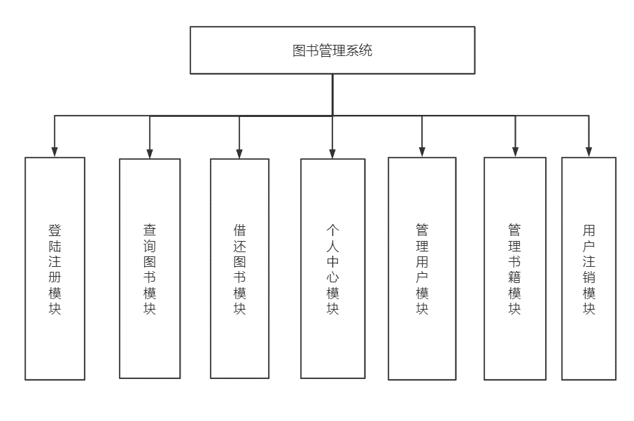
- 开发工具选择
（1）JAVA语言
（2）MYSQL数据库
（3）Ubuntu20.04操作系统
（4）JSP 技术
（5）Servlet技术
（6）IDEA工具
（7）Html、css、JavaScript
（8）Vue
（9）Element UI
（10）jQuery
（11）Maven

- 数据库设计
book表
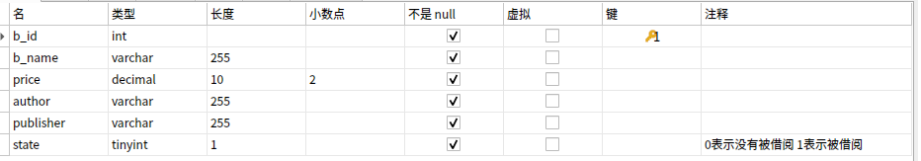
use表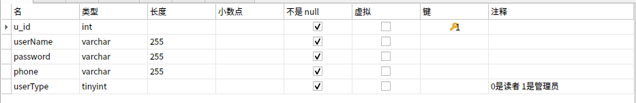
borrow_info表
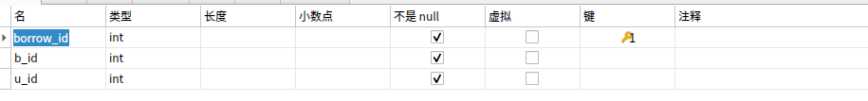

第四章 系统实现
- 登录注册模块
读者注册
读者登录
用户登录

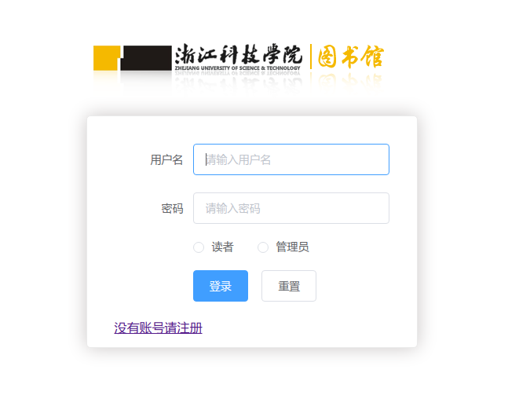
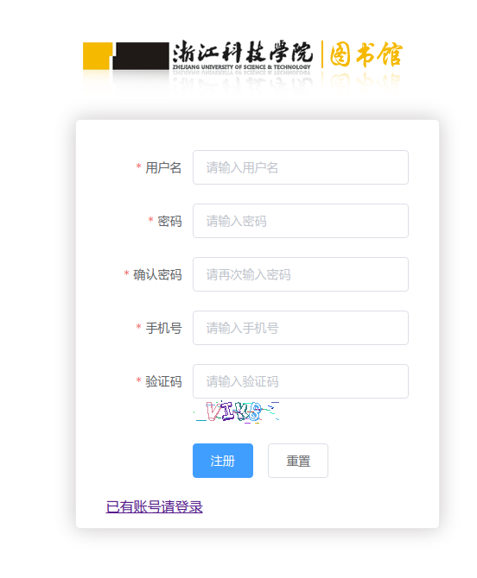
- 查询图书模块
读者可以根据书名及关键字来查询图书
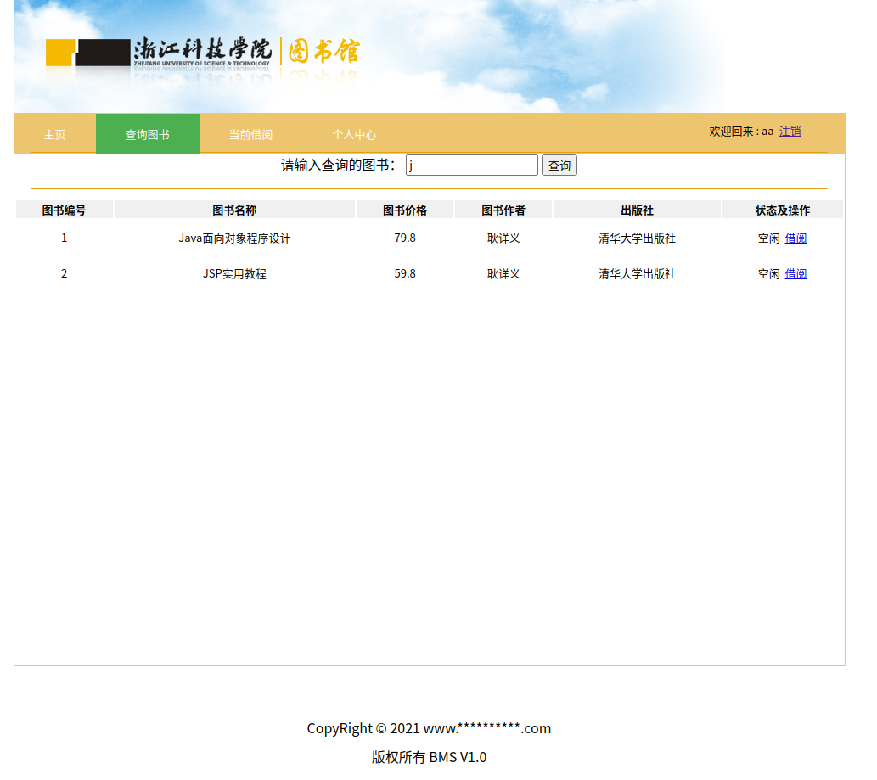
- 借还图书模块
读者可以查询图书的方式来借书
读者可以在自己的当前借阅界面来还书
管理员可以查询图书的方式来帮助读者还书

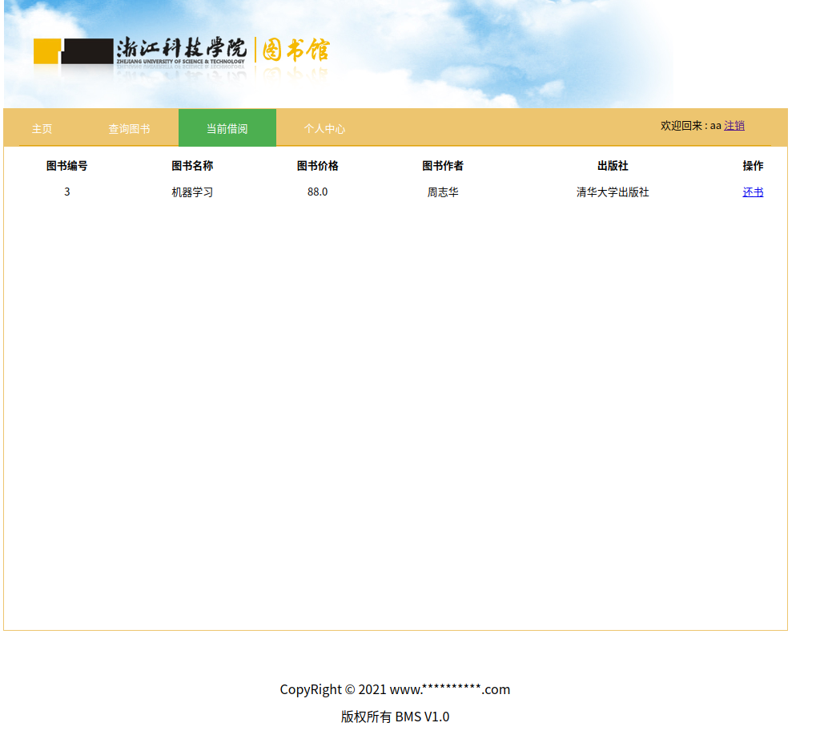
- 个人中心模块
读者可以在自己的个人中心界面来查看个人信息以及更改头像
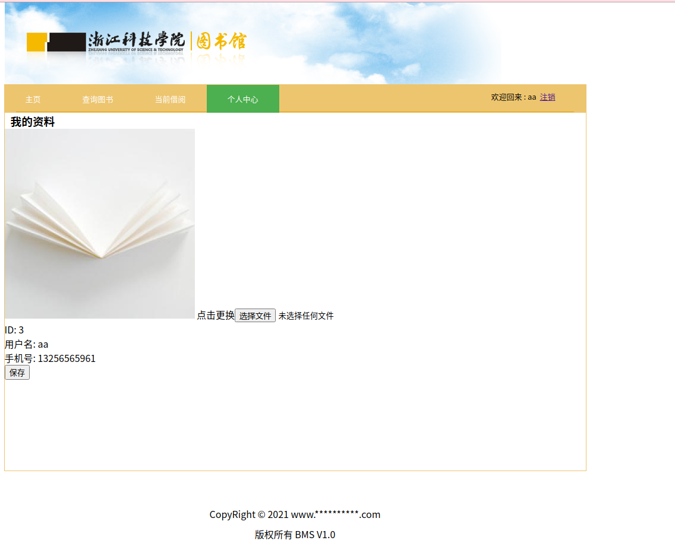
- 管理书籍模块
管理员可以在管理员界面来查看每一本书的信息以及借阅情况
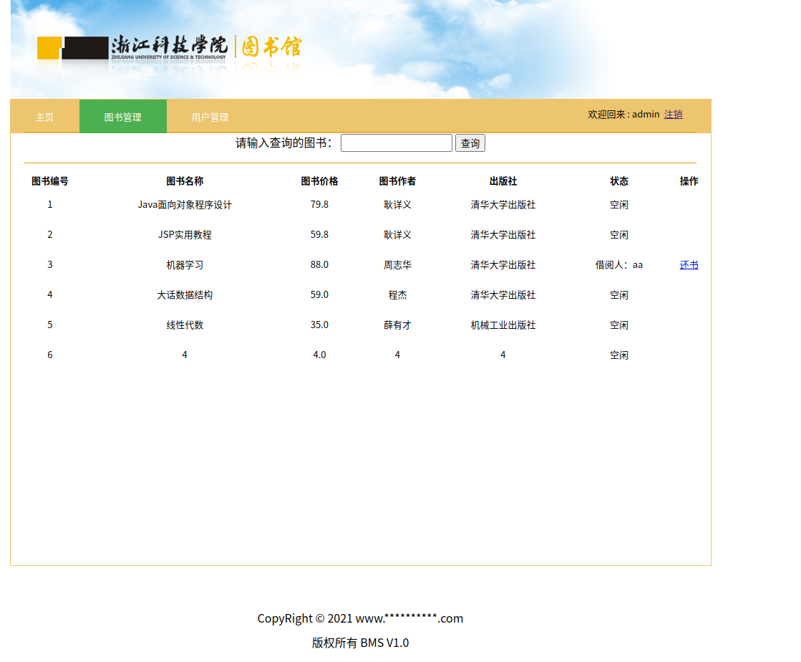
- 管理用户模块
管理员可以在管理员界面来查看每一位用户的信息

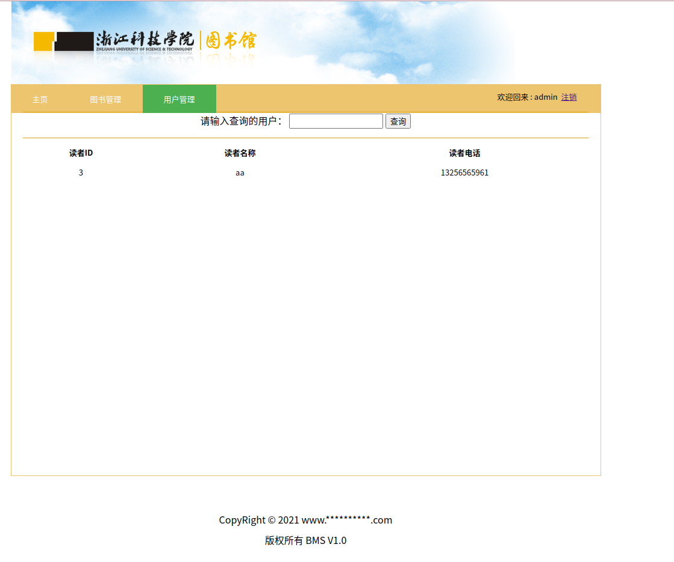

第五章 课程设计小结
注册和登录部分使用了刚学的Vue语言以及Element UI框架，其中遇到了很多困难，比如前后端怎么经行交互，怎么把表单提交给Servlet并把信息传给前端。之后通过网上查询，对别人博客经行学习最终使用vue-resource插件和导入第三方加包gson，处理JSON数据，用Vue+Servlet实现简单的前后端分离。
对于注册验证码时学习了ValidateCode.jar的使用方法来成功用后端创建验证码，并将验证码存储到Session，再将验证码以图片的形式发给浏览器，最后在LoginServlet中经行判断验证码输入正确。
该项目的创新点在于第一次学习并使用了Vue+Element UI来设计前端页面，虽然完成页面中遇到很多语法问题需要通过官方文档来解决。
其次该项目还是用了文件上传的方式来更换头像，这也是这次项目的创新点。
这次项目中，我学习了如何使用Vue和Element UI，并对MVC设计模式和前后端分离技术有着更深一步的了解，纠正了很多之前的误区，也对Servlet使用更加熟练。同时对Maven项目构建和IDEA的使用有着更深入的了解。
由于该项目只有我一人进行设计，界面等地方还需要改进和加强，图书管理的功能还可以丰富和补充。

